Лабораторная работа №12
  - Программирование в командном процессоре ОС UNIX
Липатников Андрей
2026.10.08
Аннотация
В данном отчёте представлены результаты выполнения лабораторной работы по теме «Программирование в командном процессоре ОС UNIX».
Описаны переменные, метасимволы, командные файлы, функции, управляющие конструкции bash, а также разработаны четыре прикладных скрипта.
Сделаны выводы о достижении поставленной цели.
Содержание

1. Введение

1.1 Актуальность
Командный процессор bash — основной инструмент автоматизации задач в ОС UNIX/Linux. Владение переменными, метасимволами, управляющими конструкциями и функциями bash позволяет создавать скрипты для резервного копирования, обработки данных и администрирования. Навык программирования в bash — обязательная часть подготовки системного администратора и разработчика.

1.2 Цель работы
Изучить основы программирования в командном процессоре ОС UNIX; приобрести практические навыки написания и отладки командных файлов на языке bash.

1.3 Задачи
- Изучить переменные, метасимволы и их экранирование в bash.
- Освоить командные файлы, функции, передачу параметров и специальные переменные.
- Освоить управляющие конструкции (if, case, for, while, until, break, continue).
- Разработать скрипты по заданиям 1–4 методических указаний.
- Ответить на контрольные вопросы.

1.4 Объект и предмет исследования
Объект — командный процессор bash.
Предмет — переменные, метасимволы, командные файлы, функции и управляющие конструкции.

1.5 Методы исследования
Практическая работа в терминале, изучение man-справок, написание скриптов, проверка их работы, фиксация результатов скриншотами.

1.6 Схема выполнения работы
На рис. 1 представлена общая последовательность действий при выполнении работы.
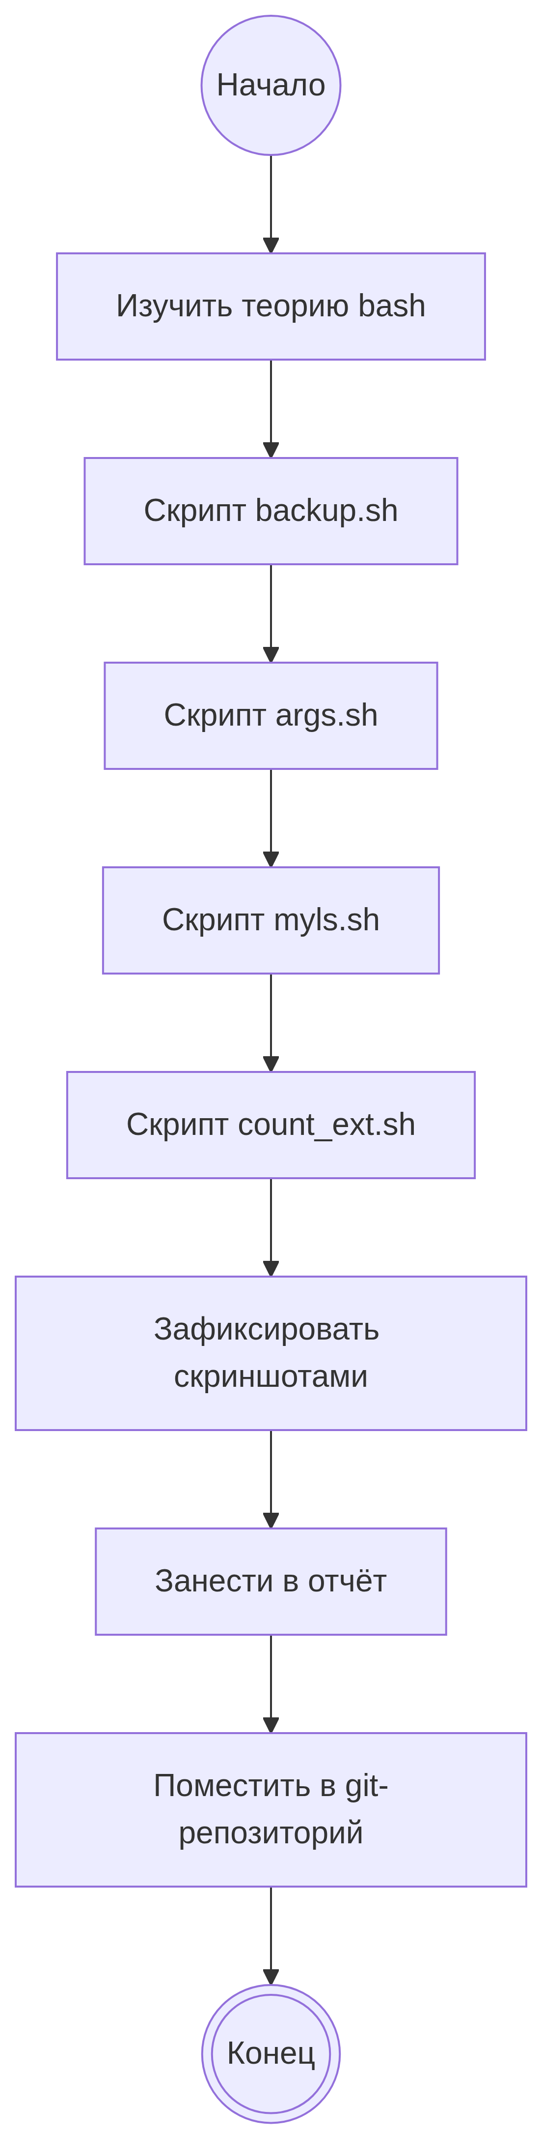

Рисунок 1: Блок-схема выполнения лабораторной работы

2. Теоретическая часть

2.1 Командные оболочки
Таблица 1: Командные оболочки UNIX
Оболочка | Характеристика
sh (Bourne shell) | Стандартная оболочка UNIX, базовый набор функций
csh (C shell) | C-подобный синтаксис, история команд
ksh (Korn shell) | Операторы Борна + удобства C
bash (Bourne Again Shell) | Совмещает sh, csh, ksh; POSIX-совместима

2.2 Переменные
Присваивание: mark=/usr/andy/bin.
Использование: $mark (с префиксом $).
Стандартные: HOME, IFS, MAIL, TERM, LOGNAME, PS1, PS2.
Просмотр: set.

2.3 Метасимволы
Таблица 2: Метасимволы bash
Метасимвол | Значение
* | Произвольная строка (в том числе пустая)
? | Любой один символ
[c1-c2] | Символ в диапазоне c1–c2

Экранирование: \ перед метасимволом; группа — в одинарных '...' или двойных "..." кавычках (двойные не экранируют $, `, \, !).

2.4 Командные файлы и функции
Скрипт делается исполняемым: chmod +x имя_файла.
Функция: function имя { команды; } или имя() { команды; }.
Просмотр функций: typeset -f.
Экспорт: typeset -fx имя.

2.5 Передача параметров
- $1, $2, … — позиционные параметры.
- $0 — имя скрипта.
- $# — число параметров.
- $* — все параметры одной строкой.
- $? — код завершения последней команды.
- $$ — PID текущей оболочки.
- $! — PID последней фоновой команды.

2.6 Команда getopts
Синтаксис: getopts option-string variable [arg ...].
Флаги с аргументами обозначаются двоеточием: o:i:ltr.
Специальные переменные: OPTARG (значение аргумента), OPTIND (индекс).

2.7 Управляющие конструкции
- if … then … [elif … then …] [else …] fi
- case имя in шаблон) команды;; … esac
- for i in … do … done
- while условие do … done
- until условие do … done
- break, continue
Более подробно про Unix см. в [1–4].

3. Материалы и методы
- ОС: Fedora 41 (Sway)
- Терминал: bash
- Инструменты: bash, tar, bzip2, stat, chmod, man
Рабочий каталог: ~/work/study/2025-2026/Операционные системы/os-intro/labs/lab12.
Последовательность: изучение теории, написание четырёх скриптов, проверка работы, фиксация скриншотами.

4. Выполнение лабораторной работы

4.1 Подготовка каталога
mkdir -p ~/work/study/2025-2026/"Операционные системы"/os-intro/labs/lab12
cd ~/work/study/2025-2026/"Операционные системы"/os-intro/labs/lab12

4.2 Задание 1. Резервная копия самого себя
Создан скрипт backup.sh (рис. 2).
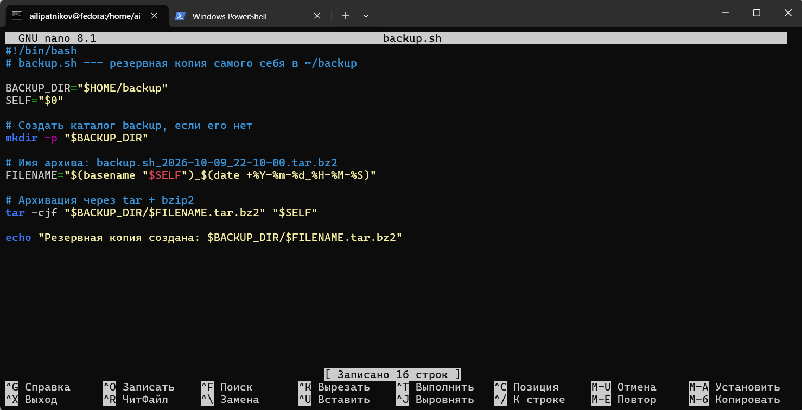
Рисунок 2: Скрипт backup.sh
#!/bin/bash
BACKUP_DIR="$HOME/backup"
SELF="$0"
mkdir -p "$BACKUP_DIR"
FILENAME="$(basename "$SELF")_$(date +%Y-%m-%d_%H-%M-%S)"
tar -cjf "$BACKUP_DIR/$FILENAME.tar.bz2" "$SELF"
echo "Резервная копия создана: $BACKUP_DIR/$FILENAME.tar.bz2"
Запуск и результат (рис. 3).
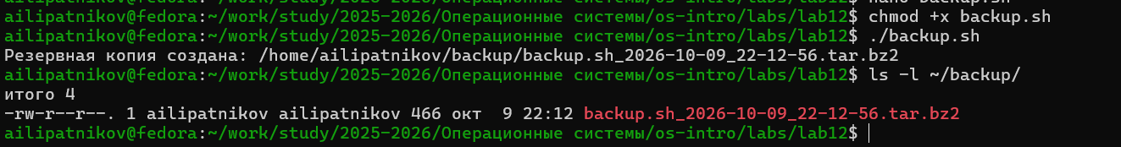
Рисунок 3: Запуск backup.sh и содержимое ~/backup
- Архивация через tar + bzip2 (ключ -cjf).
- Имя архива содержит дату и время.

4.3 Задание 2. Обработка произвольного числа аргументов
Создан скрипт args.sh (рис. 4).
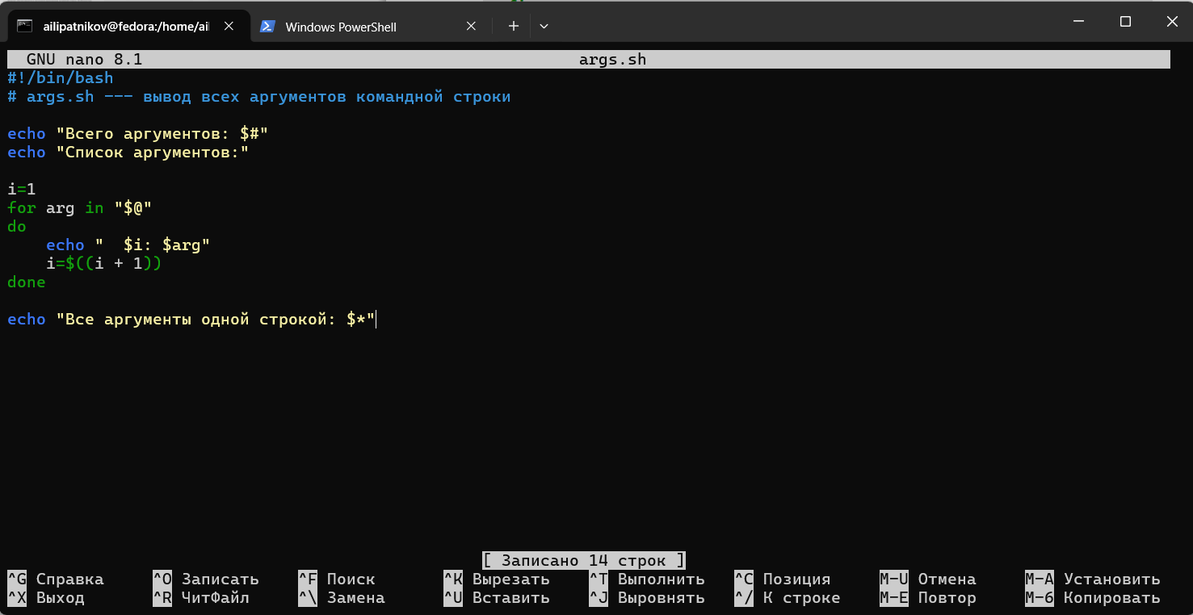
Рисунок 4: Скрипт args.sh
#!/bin/bash
echo "Всего аргументов: $#"
i=1
for arg in "$@"
do
echo " $i: $arg"
i=$((i + 1))
done
echo "Все аргументы одной строкой: $*"
Запуск с 13 аргументами (рис. 5).
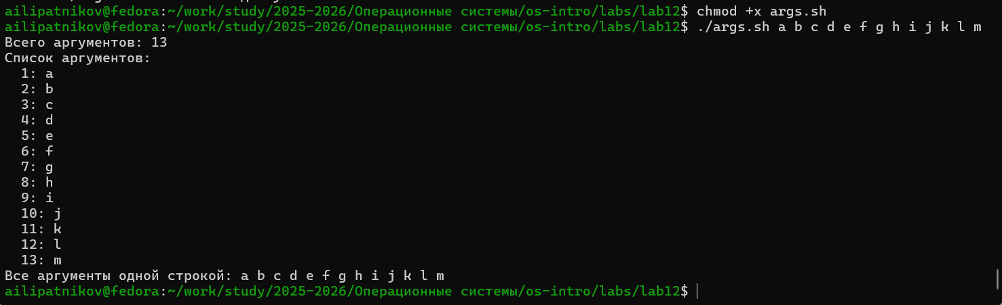
Рисунок 5: Запуск args.sh с 13 аргументами
- $# — число аргументов (13).
- $@ — все аргументы как отдельные слова.
- Цикл for перебирает все аргументы.

4.4 Задание 3. Аналог ls без ls и dir
Создан скрипт myls.sh (рис. 6).
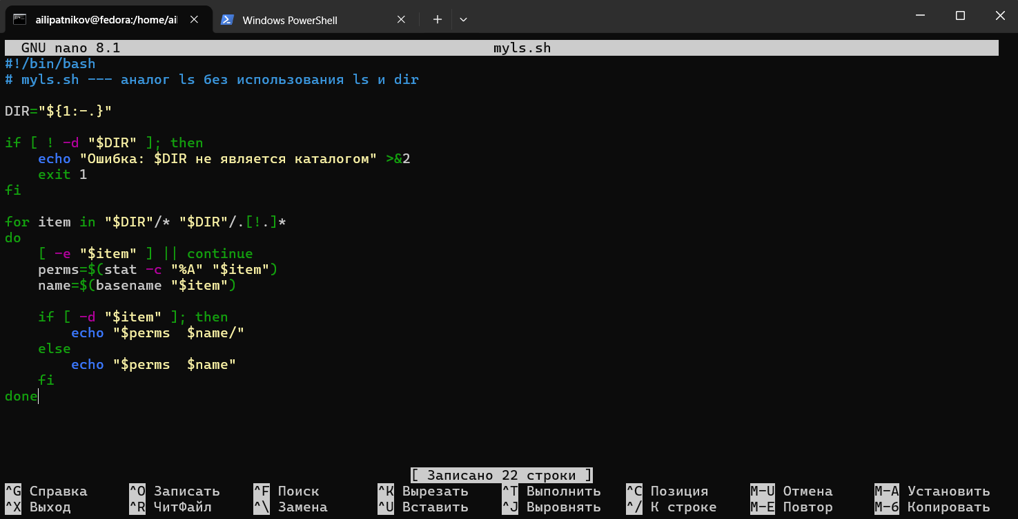
Рисунок 6: Скрипт myls.sh
#!/bin/bash
DIR="${1:-.}"
if [ ! -d "$DIR" ]; then
echo "Ошибка: $DIR не является каталогом" >&2
exit 1
fi
for item in "$DIR"/* "$DIR"/.[!.]*
do
[ -e "$item" ] || continue
perms=$(stat -c "%A" "$item")
name=$(basename "$item")
if [ -d "$item" ]; then
echo "$perms $name/"
else
echo "$perms $name"
fi
done
Запуск для домашнего каталога и /etc (рис. 7).
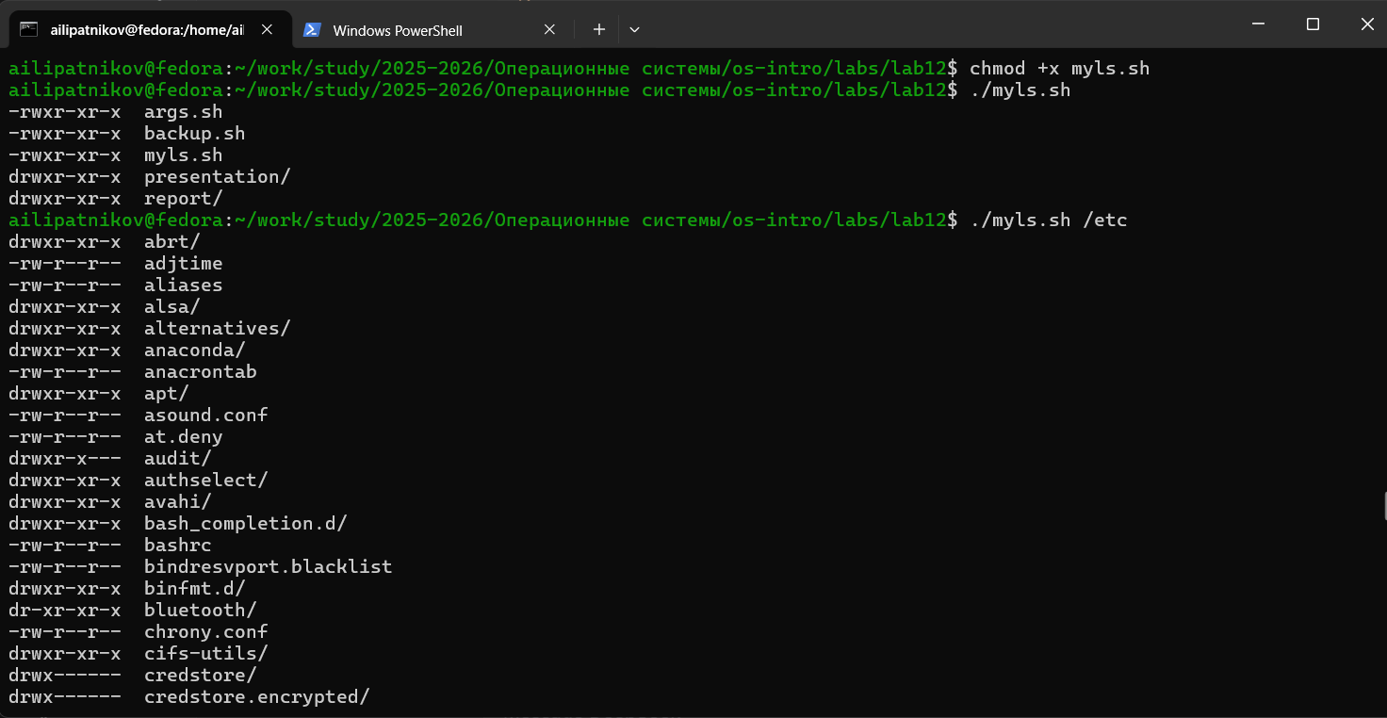
Рисунок 7: Запуск myls.sh
- Права через stat -c "%A".
- Каталоги помечены /.
- Поддерживаются скрытые файлы (.[!.]*).

4.5 Задание 4. Подсчёт файлов по формату
Создан скрипт count_ext.sh (рис. 8).
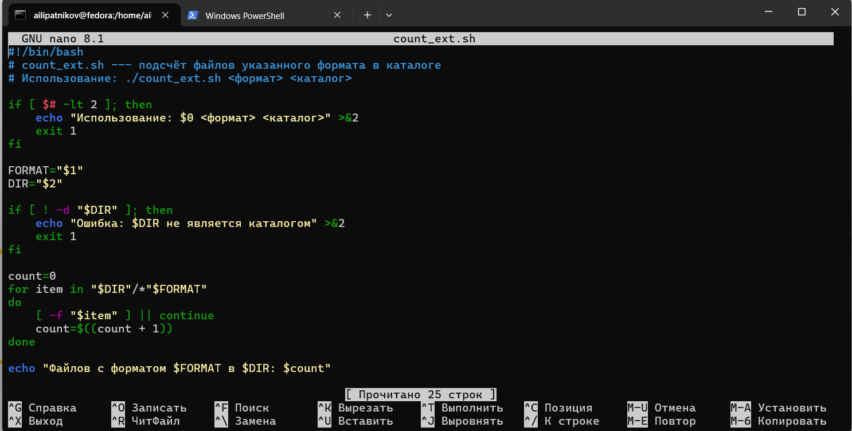
Рисунок 8: Скрипт count_ext.sh
#!/bin/bash
if [ $# -lt 2 ]; then
echo "Использование: $0 <формат> <каталог>" >&2
exit 1
fi
FORMAT="$1"
DIR="$2"
if [ ! -d "$DIR" ]; then
echo "Ошибка: $DIR не является каталогом" >&2
exit 1
fi
count=0
for item in "$DIR"/*"$FORMAT"
do
[ -f "$item" ] || continue
count=$((count + 1))
done
echo "Файлов с форматом $FORMAT в $DIR: $count"
Запуск (рис. 9).
Рисунок 9: Запуск count_ext.sh
- Проверка числа аргументов ($#).
- Проверка, что каталог существует.
- Цикл for + счётчик.

5. Результаты
Таблица 3: Сводка результатов
Задание | Файл | Результат
1 | backup.sh | Архив backup.sh_YYYY-MM-DD_HH-MM-SS.tar.bz2 в ~/backup/
2 | args.sh | Вывод всех аргументов (13 из 13)
3 | myls.sh | Список файлов с правами (аналог ls -l)
4 | count_ext.sh | Подсчёт файлов указанного формата

6. Обсуждение результатов
Все четыре скрипта работают согласно заданию. backup.sh использует tar с ключами -cjf (bzip2) — это компактнее zip при больших объёмах. args.sh подтверждает работу с $@, $#, $*: bash корректно обрабатывает любое число аргументов, включая > 10 (в отличие от $1…$9, где нужны shift или ${10}). myls.sh демонстрирует, что аналог ls можно реализовать через stat и for без вызова ls и dir. count_ext.sh проверяет корректность проверки условий (-d, -f) и арифметики ($((...))).

7. Заключение
- Цель работы достигнута: изучены основы программирования в bash.
- Освоены переменные, метасимволы, экранирование.
- Освоены командные файлы, функции, передача параметров.
- Разработаны четыре скрипта по заданиям методички.
- Освоены управляющие конструкции: if, case, for, while, until, break, continue.

Список литературы
1. Таненбаум Э., Бос Х. Современные операционные системы. 4-е изд. СПб.: Питер, 2015. 1120 с.
2. Robbins A. Bash Pocket Reference. O’Reilly Media, 2016. 156 с.
3. Zarrelli G. Mastering Bash. Packt Publishing, 2017. 502 с.
4. Newham C. Learning the bash Shell: Unix Shell Programming. O’Reilly Media, 2005. 354 с.

8. Приложение А. Ответы на контрольные вопросы

8.1 1. Командная оболочка. Примеры. Отличия
Командная оболочка (shell) — программа, через которую пользователь взаимодействует с ОС посредством команд. Примеры: sh (Bourne), csh (C shell), ksh (Korn), bash. Отличия: синтаксис, набор встроенных команд, поддержка истории, POSIX-совместимость.

8.2 2. POSIX
POSIX (Portable Operating System Interface) — набор стандартов IEEE для совместимости UNIX-подобных ОС и переносимости приложений на уровне исходного кода.

8.3 3. Переменные и массивы в bash
Присваивание: var=value (без пробелов). Использование: $var или ${var}.
Массив: arr=(a b c), доступ arr[0], arr[@] — все элементы, #arr[@] — длина.

8.4 4. Операторы let и read
let — арифметические операции: let x=5+3.
read — чтение данных со stdin: read -p "Введите имя: " name.

8.5 5. Арифметические операции bash
+, -, *, /, %, ** (возведение в степень).
Побитовые: &, |, ^, ~, <<, >>.
Логические: &&, ||, !.
Сравнения: ==, !=, <, >, <=, >=.
Присваивания: =, +=, -=, *=, /=, %=.

8.6 6. Операция (( ))
Двойные круглые скобки — арифметическая подстановка и вычисление условий в арифметическом контексте:
if (( x > 5 )); then ...

8.7 7. Стандартные имена переменных
HOME, IFS, MAIL, TERM, LOGNAME, PS1, PS2, PATH, PWD, OLDPWD, SHELL, USER, UID.

8.8 8. Метасимволы
Символы со специальным смыслом в bash: *, ?, [ ], $, !, \, ", ', `, {, }, (, ), |, &, ;, <, >.

8.9 9. Экранирование метасимволов
- \ перед символом: echo \$HOME → $HOME.
- Одинарные кавычки: '…' — экранируют всё.
- Двойные: "…" — экранируют всё, кроме $, `, \, !.

8.10 10. Создание и запуск командных файлов
Создать файл: nano script.sh.
Сделать исполняемым: chmod +x script.sh.
Запуск: ./script.sh или bash script.sh.

8.11 11. Функции в bash
function имя {
команды
}
# или
имя() {
команды
}

8.12 12. Является ли файл каталогом
if [ -d "$file" ]; then echo "каталог"; fi
if [ -f "$file" ]; then echo "обычный файл"; fi
Или через stat -c "%F" "$file".

8.13 13. Назначение set, typeset, unset
- set — вывести все переменные и функции; установить параметры оболочки.
- typeset — объявить переменную/функцию (в bash используется редко, чаще declare); typeset -f — вывести функции.
- unset — удалить переменную или функцию.

8.14 14. Передача параметров в командные файлы
./script.sh arg1 arg2 arg3
Внутри: $1, $2, $3, $#, $@, $*. Для > 9 — ${10}, ${11}, shift.

8.15 15. Специальные переменные bash
Таблица 4: Специальные переменные bash
Переменная | Назначение
$0 | Имя скрипта
$1…$9 | Позиционные параметры
$# | Число параметров
$* | Все параметры одной строкой
$@ | Все параметры как отдельные слова
$? | Код завершения последней команды
$$ | PID текущей оболочки
$! | PID последней фоновой команды
$- | Флаги оболочки

9. Приложение Б. Листинги скриптов

9.1 Б.1. backup.sh
#!/bin/bash
BACKUP_DIR="$HOME/backup"
SELF="$0"
mkdir -p "$BACKUP_DIR"
FILENAME="$(basename "$SELF")_$(date +%Y-%m-%d_%H-%M-%S)"
tar -cjf "$BACKUP_DIR/$FILENAME.tar.bz2" "$SELF"
echo "Резервная копия создана: $BACKUP_DIR/$FILENAME.tar.bz2"

9.2 Б.2. args.sh
#!/bin/bash
echo "Всего аргументов: $#"
i=1
for arg in "$@"
do
echo " $i: $arg"
i=$((i + 1))
done
echo "Все аргументы одной строкой: $*"

9.3 Б.3. myls.sh
#!/bin/bash
DIR="${1:-.}"
if [ ! -d "$DIR" ]; then
echo "Ошибка: $DIR не является каталогом" >&2
exit 1
fi
for item in "$DIR"/* "$DIR"/.[!.]*
do
[ -e "$item" ] || continue
perms=$(stat -c "%A" "$item")
name=$(basename "$item")
if [ -d "$item" ]; then
echo "$perms $name/"
else
echo "$perms $name"
fi
done

9.4 Б.4. count_ext.sh
#!/bin/bash
if [ $# -lt 2 ]; then
echo "Использование: $0 <формат> <каталог>" >&2
exit 1
fi
FORMAT="$1"
DIR="$2"
if [ ! -d "$DIR" ]; then
echo "Ошибка: $DIR не является каталогом" >&2
exit 1
fi
count=0
for item in "$DIR"/*"$FORMAT"
do
[ -f "$item" ] || continue
count=$((count + 1))
done
echo "Файлов с форматом $FORMAT в $DIR: $count"

10. Приложение В. Листинг команд
mkdir -p ~/work/study/2025-2026/"Операционные системы"/os-intro/labs/lab12
cd ~/work/study/2025-2026/"Операционные системы"/os-intro/labs/lab12
# Задание 1
nano backup.sh
chmod +x backup.sh
./backup.sh
ls -l ~/backup/
# Задание 2
nano args.sh
chmod +x args.sh
./args.sh a b c d e f g h i j k l m
# Задание 3
nano myls.sh
chmod +x myls.sh
./myls.sh
./myls.sh /etc
# Задание 4
nano count_ext.sh
chmod +x count_ext.sh
./count_ext.sh .sh .
./count_ext.sh .conf /etc

